Title: Как лечить подагру в домашних условиях
Description: Лечение подагры на ногах включает в себя следующие комплексные меры – специальные компрессы и ванночки, прием медпрепаратов, растирания мазями и настойками, соблюдение диеты.
Подагра на ногах: лечение в домашних условиях
Данное заболевание имеет системный хронический характер с частыми приступами обострения. Вызвано из-за нарушенного обмена пуринов, а также лишними скоплениями мочевой кислоты в организме. Имеет весьма неприятные симптомы, поэтому пациенты хотят как можно больше узнать о том, как лечить подагру в домашних условиях.
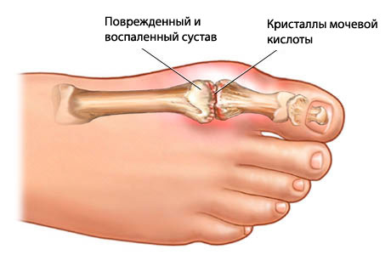 Стоит отметить, что избавиться от недуга навсегда невозможно. А вот добиться уменьшения приступов, снизить болевые ощущения в суставах – результат вполне достижимый.
Комплекс эффективных лечебных мероприятий поможет устранить не только возникший артрит, то и причины его проявления. Главная задача – уменьшить уровень мочевой кислоты. Это возможно благодаря следующим способам: прием противовоспалительных медикаментов, стероидных гормонов, препаратов, улучшающих процесс синтеза и выведения кислоты и солей, диетический рацион питания.
Почему проявляется болезнь, и какими симптомами характеризируется
Как правило, заболевание возникает из-за избытка кристаллов урата в суставах и нарушений обмена белковых веществ. Заболевание также становится результатом проблем с функукциональной работой почек – органы не успевают вовремя выводить наружу скопления солей.
Со временем не выведенные кислоты откладываются на суставах конечностей, образовывая шишки (медицинское название – тофусы). Включается защитная функция иммунной системы человека, которая идентифицирует наросты как опасное тело для организма. Уровень лейкоцитов в крови стремительно возрастает – как следствие – шишки начинают болеть, опухать, доставлять дискомфорт при ходьбе. При наихудшем развитии болезни разрушается суставная сумка. Единственный выход – операция.
Избыток мочевой кислоты опасен еще и тем, что из-за него возможно образование камней в почках. Что приводит к усугублению ситуации и ухудшению самочувствия больного.
Как вылечить подагру на ногах в домашних условиях
Снять болевые ощущения, ликвидировать воспалительные процессы и уменьшить интенсивность приступов недуга помогут специальные медпрепараты и местная терапия. Стоит отметить, перед началом лечения подагры на ногах народными средствами и традиционными лекарствами проконсультируйтесь со специалистом.
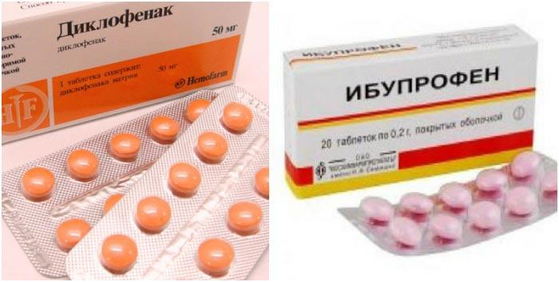 Как правило, доктора рекомендуют следующие лекарства – таблетки, капсулы, растворимые порошки:
- Противовоспалительного действия – Ибупрофен, Диклофенак;
- Прием вещества более сильного спектра – глюкокортикоид в таблетках.
Врачи не рекомендуют во время обострения симптомов заболевания принимать аспирин и другие салицилаты. По данным некоторых исследований, эта группа препаратов при попадании в организм, может привести к повышению уровня вредных веществ, провоцирую новый приступ.
Изменение рациона питания для скорейшего избавления от недуга
Прежде чем начать лечить подагру на ногах народными средствами, пересмотрите свой рацион питания и распрощайтесь с вредными продуктами. Ведь активный и здоровый образ жизни – верный спутник выздоровления. Придерживайтесь рациональной диеты и делайте умеренные тренировки. Ни в коем случае это не должна быть голодовка и упражнения до изнеможения!
Соблюдение диетического рациона подразумевает полное исключение алкогольных напитков, разнообразных острых специй, употребление сложных жиров и углеводов. Для улучшения физической формы рекомендуется заняться велосипедной ездой, фитнесом, ЛФК, больше времени уделить неспешным прогулкам на свежем воздухе.
Эффективные средства от подагры на ногах: целебные мази и компрессы
Процедуры помогут снизить воспаления суставов, уменьшить боль. Есть множество вариаций:
- 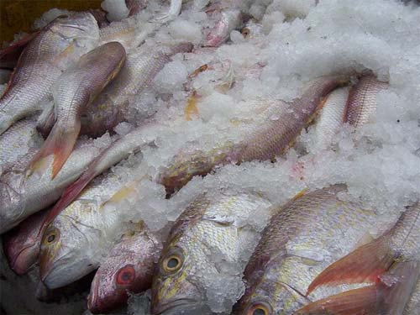 Компресс из рыбы. Понадобиться 1,5 кг мяса любого вида рыбы и пищевая пленка. Разделите массу на 8 небольших частей. Равномерно зафиксируйте на больных суставах. Утеплите. Снимайте утром. Необходимо провести 8 процедур, поэтому рыбу храните в холодильнике, ежедневно размораживая 1 порцию.
- Активированный уголь – эффективное народное средство от подагры на пальцах ног. Паста на основе лечебного вещества снимает воспаления и опухлость. Смешайте 10 измельченных таблеток угля с 1 ст. л. семени льна. При необходимости разбавьте небольшим количеством воды. Поученную смесь нанесите на пораженную область, укутайте теплой тканью, оставьте на ночь.
- Мазь на основе простых продуктов. Незаменимая вещь для лечения приступов в ночное время. Состав: сливочное масло, спирт. В растопленное на огне масло влейте спирт. После аккуратно подожгите его. Мазь будет готова после завершения процесса горения. Смесь лучше хранить в прохладном месте. Во время приступа втирайте мазь легкими массажными движениями до болевых ощущений.
- Компресс из ромашкового отвара. По 2 ст. л. цветков ромашки и черной бузины залейте стаканом кипятка. Проварите 3-4 минуты. Смочите в растворе марлевую повязку и наложите на место воспаления.
Водные процедуры при заболевании
Специалисты советуют проводить водные процедуры, так как благоприятно влияет на воспаленные области. Но при острой стадии воспаления они строго воспрещены!
Ванночки с йодом – прекрасное народное средство от подагры на ногах. Уменьшают шишки и снижают воспаление. Необходимо в 1,5 литра воды добавить 10 капель йода и 2 ч. л. пищевой соды. Перемешать. Принимать 25-30 минут.
Также рекомендуются парить больные суставы в отваре из шалфея или овсяной соломы.
Народные методы лечения подагры на ногах – фитотерапия
Разнообразные настойки и отвары способны воздействовать на организм человека изнутри. Помогают выводить вредные вещества, снимать отечность.
Настой череды приятно готовить как чай. Заварите кипяченой водой 3 ст. л. растения. Дайте настояться 15 минут. Напиток должен быть приятного золотистого цвета. Употреблять настой нужно только горячим.
Хорошенько очистить суставы помогут обычные шишки ели. Заварите их в количестве 3 штук 2 стаканами кипятка. Оставьте на ночь. Пить отвар нужно трижды в день за полчаса до приема пищи.
Настойка из сирени. Залейте 4 ч. л. цветков спиртом. Далее оставьте в темном места настаиваться на протяжении недели. Пить по 30 капель перед едой.
Сок черной редьки поможет за считанные дни вывести из организма соли, укрепит сосуды. Средство также эффективно дробит камни в почках и других органах. Для лечения необходим только свежевыжатий сок. Начинать курс необходимо с 1 ч. л., постепенно увеличивая дозировку до пол стакана в день. Принимать за час после приема пищи. При желании напиток можно разбавить небольшим количеством любого вашего любимого сока.
Лечение подагры на ногах народными средствами включает в себя приготовление лукового отвара. Подготовьте 3 небольших луковицы. Не снимая шелухи, залейте литром воды. Варить нужно до тех пор, пока они не разварятся. Для лечения подагры пейте по 100 мл раствора до еды на протяжении 15 дней.
Профилактические меры во избежание повторных обострений
Вылечив этот неприятный недуг, вы наверняка не захотите повторения обострения. Этого не допустить очень просто: полностью пересмотрите ваш образ жизни. Даже, казалось бы, ежедневные мелочи и привычки могут в дальнейшем повлиять на состояние здоровья.
 Переборите себя, и постепенно откажитесь от частого употребления чая, кофе; алкогольных напитков – особенно пива; вредного фаст-фуда, а также острой, жареной, копченой пищи; однообразных мясных блюд.
Также важно выполнение следующих рекомендаций:
- Сократите объем потребляемых продуктов питания, и вместе с этим добавьте больше физической активности.
- Придерживайтесь регулярных приемов пищи. Кушайте немного, но 5-6 раз за день. Не переедайте, вставайте из-за стола с чувством легкого насыщения. Это поможет поддерживать в здоровом состоянии все органы и системы.
- Не забывайте ежедневно между основными приемами пищи выпивать 3-4 стакана теплой очищенной воды.
- Сократите в 2 раза употребление всевозможных сладостей и мучного – конфет, пирожков, варенья, шоколада, булочек. Рекомендуемая норма – не больше 3 ч. л. сахара в день.
- Есть больше вареных или приготовленных на пару продуктов. Поменьше жареного.
- Больше двигайтесь, ходите пешком, как можно чаще делайте легкую зарядку. Если позволяет здоровье – поднимайтесь по лестнице, а не лифтом. Ни в коем случае не ложитесь отдыхать сразу же после еды.
- Утром и перед сном оздоравливайтесь контрастным душем.
- Поменьше нервничайте. Так как практически все воспаления суставов в большей или меньшей мере связаны с психологическим здоровьем. Лучше всего успокоиться в стрессовой ситуации помогут настой шалфея, мяты, валерианы.
Народные методы лечения подагры на ногах в комплексе с традиционной терапией дают хорошие результаты. Помогают избавиться от воспалительных процессов, отечности, шишек, и в дальнейшем не допустить рецидивы болезни.

